Plugin Login - ClientCert

HOJA DE CONTROL DE DOCUMENTO

 |  | DOCUMENTO/ARCHIVO
Título: Plugin Login - ClientCert |  |  |  |  |  |  |  |  |  | Nombre Archivo/s: 0000.doc.doc
Código: |  |  |  |  |  |  |  |  |  | Soporte lógico: Word
Fecha:16/09/2015
Versión: 1
 |  |  |  | REGISTRO DE CAMBIOS
 | Versión |  |  | Páginas |  |  | Motivo del cambio
 | 1 |  |  | 12 |  |  | Creación del Documento
 |  |  |  |  |  | DISTRIBUCIÓN DEL DOCUMENTO
 |  |  | Nombre |  |  |  |  | Personal
 |  |  |  | CONTROL DEL DOCUMENTO
PREPARADO |  |  |  |  | REVISADO/ APROBADO |  |  |  |  |  |  |  | ACEPTADO |  | ACEPTADO
Cumplimentar con el nombre, la firma y la fecha |  |  |  |  |  |  |  |  |  |  |  |  |  |  |  | Sólo para clientes

INDICE
1. Objeto 4
2. Descripción de la solución 5
3. Configuración plugin 8
3.1. Configuraciones del Apache 8
3.2. Modificaciones en SISTRA 8
3.3. Configuraciones en el Jboss 9
3.4. Fichero de configuración del plugin 10
3.5. Modificaciones en BBDD 10
4. Uso del plugin login Client-Cert por otros organismos 11

Objeto
En este documento se describe como se ha implementado en SISTRA la autenticación basada en certificado digital mediante el método Client-Cert del protocolo SSL/TLS.
Esta necesidad viene motivada por los problemas técnicos que se encuentran los ciudadanos en la utilización de la autenticación basada en certificado digital mediante applets java en navegadores web (cliente @firma).
La solución es generalizable en SISTRA, de forma que se puede reusar como parte del plugin de login por otros organismos diferentes al del Ayuntamiento de Santa Margalida. En este documento se indican las acciones a realizar para implantar este login en una instalación de Sistra.

Descripción de la solución
En el siguiente diagrama se muestran los distintos componentes que forman parte de la solución:

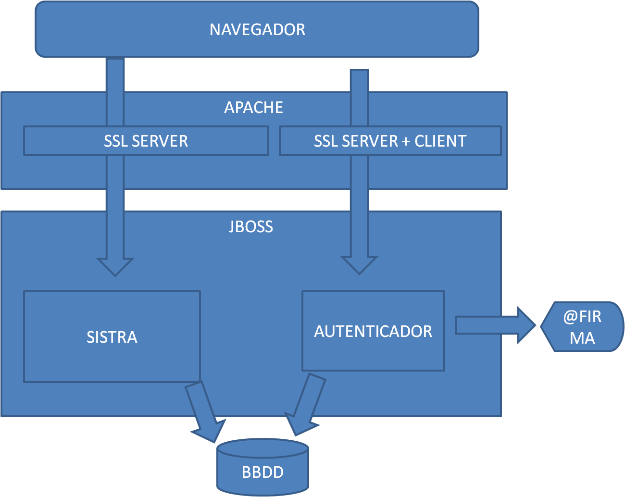
A continuación se enumera cada componente y la función que desempeña:
- Apache: se encarga de actuar como frontal de las peticiones web y redirigirlas hacia el JBoss. Tendrá 2 redirecciones:
  - SISTRA: redirección hacia los módulos públicos de Asistente de tramitación (sistrafront) y Zona personal (zonaperfront). Debe ir protegido por HTTPS para cifrar los datos intercambiados.
  - Autenticador Client-Cert: módulo protegido con autenticación basada en certificado que extrae el certificado del usuario, lo almacena y redirige a SISTRA para realizar la autenticación. Esta redirección tiene que estar protegida mediante HTTPS con requerimiento de certificado de cliente.
- SISTRA: instalación de SISTRA que contendrá :
  - Página de login: para la autenticación con certificado se mostrará un botón que redirigirá hacia el módulo Autenticador Client-Cert.
  - Plugin login: permite extraer información del usuario autenticado
- LoginModule: módulo de autenticación JEE que se encargará de realizar la autenticación. Cuando se realice la autenticación con certificado digital, obtendrá el certificado de cliente almacenado por el módulo Autenticador Client-Cert y lo validará obteniendo los datos del usuario de la plataforma de firma.

A continuación se describe la secuencia de operaciones:

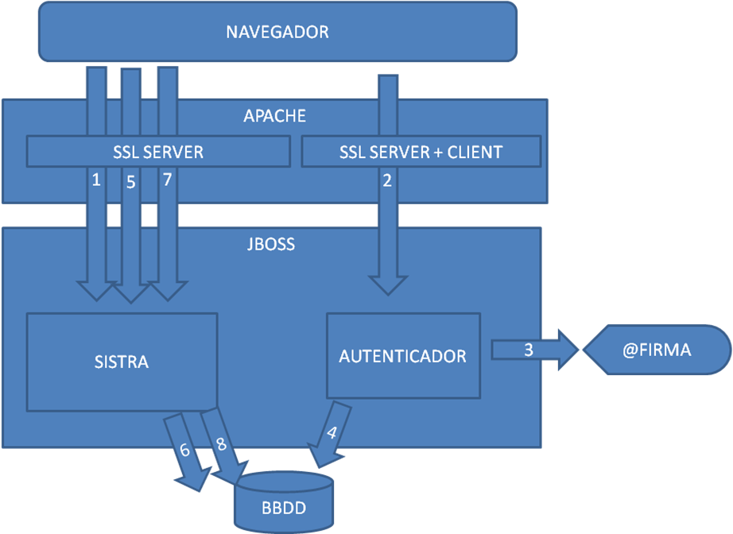

- Se realiza petición a recurso protegido. El módulo JAAS de JBoss intercepta la petición y redirige a página de login. En página de login, para autenticación con certificado se muestra enlace a Autenticador pasando como parámetro la URL destino final.
- La URL del Autenticador está configurada en Apache con autenticación de certificado de cliente. El navegador le solicita el certificado al usuario, y este se traslada al módulo Autenticador.
- El modulo Autenticador recibe la petición que contiene por un lado el certificado del usuario y por otro lado la URL destino final. Se valida el certificado contra @firma.
- Una vez validado el certificado, se obtienen los datos personales del certificado y se genera un ticket que se almacena en BBDD.
- Se redirige el navegador de cliente para acceder a la pagina "loginClave.jsp". Como parámetro se le pasa por POST el ticket (al estar por SSL está cifrado). La página de login detecta que cuando se redirija a "loginClave.jsp" se realice la autenticación vía ticket, usando el session id como usuario y el ticket como password. El login module autentica la petición y se redirige a "loginClave.jsp". Desde esta página se accede a BBDD para consultar cual es la URL destino final para realizar la redirección.

Para implementar la solución ha sido necesario extender la funcionalidad del FormAuthenticator del Tomcat que tiene embebido JBoss para:
- Permitir acceder a la request original desde la página de login, necesario para poder enviar el ticket desde el Autenticador por POST.
- Implementar filtro de seguridad para verificar en las peticiones que si un usuario esta autenticado con ticket, el usuario autenticado coincida con el session id actual.

Para que el login module genere el Principal con la clase adecuada al organismo, hay que implementar una clase auxiliar que implemente la interfaz:
es.sistra.clientcert.loginmodule.ClientCertHelper

Como se explica en el procedimiento de configuración se deberá configurar esta clase en el login-config.xml a la hora de definir el login module.

Configuración plugin

Configuraciones del Apache
Para el uso del plugin de Login ClientCert es necesario disponer de un Apache que redireccione las peticiones hacia el Jboss. Este servidor Apache deberá tener habilitado el soporte SSL/TLS.
Además, se deberá aplicar las siguientes configuraciones al Apache para habilitar el requerimiento de certificado de cliente para el módulo del Autenticador:

HTTP CONF
# AJP conector Tomcat
LoadModule proxy_ajp_module modules/mod_proxy_ajp.so

SSL Conf
# EXPORTAR Certificate
#SSLOptions +ExportCertData
SSLOptions +StdEnvVars +ExportCertData

# URL PROTEGIDA CON SSL CLIENT CERT
<Location /clientcert-login>
SSLVerifyCLient optional_no_ca
SSLVerifyDepth 2
</Location>

# Proxy AJP y Proxy Pass
ProxyPass /stm-login ajp://localhost:8009/clientcert-login
ProxyPassReverse /stm-login ajp://localhost:8009/clientcer -login
ProxyPass /zonaperfront http://localhost:8080/zonaperfront
ProxyPassReverse /zonaperfront http://localhost:8080/zonaperfront

Respecto a las configuraciones indicadas anteriormente, cabe puntualizar que la máquina y puerto en la que se encuentra el Jboss en el que está desplegado SISTRA variará según la instalación del organismo.

Modificaciones en SISTRA
Los desarrollos asociados al plugin de login han requerido la adaptación de las páginas de login de los frontales SISTRA, tanto de sistrafront como de zonaperfront. Por ello, se necesitan hacer una serie de modificaciones en SISTRA que se listan a continuación:
- Sustituir en el proyecto SISTRA (/moduls/modul-sistra/moduls/front/htdocs/) los ficheros login.jsp y loginCustom.jsp por los existentes en la ruta /moduls/plugin-login/moduls/loginModule/htdocs/sistrafront del proyecto de plugin de login.
- Sustituir en el proyecto SISTRA (/moduls/modul-zonaper/moduls/front/htdocs/) los ficheros login.jsp y loginCustom.jsp por los existentes en la ruta /moduls/plugin-login/moduls/loginModule/htdocs/zonaperfront del proyecto de plugin de login.
- Incluir en el proyecto SISTRA, en la ruta /moduls/modul-sistra/moduls/front/htdocs/protected, el fichero loginClave.jsp localizado en la ruta /moduls/plugin-login/moduls/loginModule/htdocs/sistrafront/protected/ del proyecto de plugin de login.
- Incluir en el proyecto SISTRA, en la ruta /moduls/modul-zonaper /moduls/front/htdocs/protected, el fichero loginClave.jsp localizado en la ruta /moduls/plugin-login/moduls/loginModule/htdocs/zonaperfront/protected del proyecto de plugin de login.
- Compilar el proyecto SISTRA y desplegar en Jboss

Configuraciones en el Jboss
Para la utilización del plugin de Login Client-Cert se han de hacer la siguientes modificaciones en Jboss:
- Copiar en la ruta /server/default/deploy/jbossweb-tomcat50.sar del Jboss la carpeta org localizada en la ruta /etc/jboss-tomcat del proyecto de plugin login. Esto se debe hacer ya que se ha tenido que modificar el FormAuthenticator del Jboss para los siguiente:
  - Permitir acceder a la sesión y poder obtener los parámetros pasados por POST (necesario para poder pasar el ticket por POST).
  - Implementar mecanismo de seguridad que verifique que si una sesión esta autenticada con ticket, coincida el usuario con el session id actual.
- Modificar el fichero login-config.xml ubicado en la ruta /server/default/conf para incluir el login module:

<application-policy name="seycon">
<authentication>

<login-module code="es.sistra.clientcert.ClientCertLoginModule" flag="sufficient">
<!-- Role todos: para personas -->
<module-option name="roleTothom">tothom</module-option>
<!-- Timeout ticket (en segs) -->
<module-option name="timeoutTicket">30</module-option>
<!-- Timeout ticket (en minutos) -->
<module-option name="purgaTicket">60</module-option>
<!-- Helper para crear principal personalizado --> <module-option name="clientCertHelper">
ClassName del Helper para el organismo
</module-option>
</login-module>

<!--

INCLUIR OTROS LOGIN MODULE DEL ORGANISMO (DATABASE, ETC.)

-->

</authentication>
</application-policy>

- Copiar el fichero clientCert-loginModule.jar, generado al compilar el proyecto del plugin-login, a la ruta /server/default/lib del Jboss.
- Desplegar el ear 2-clientCert.ear en JBoss.

Fichero de configuración del plugin
En este apartado se detallan las propiedades del fichero de configuración del plugin (/config/plugin-login/plugin-login-clientcert.properties).

Propiedad | Descripción
login.clientCert.datasource | JNDI del datasource para el acceso a la tabla en la que se guardan los tickets. Según se ha establecido debe ser la BBDD de ZONAPER.  java:/es.caib.zonaper.db
login.clientCert.verificador | Clase que implementa la verificación de certificados. Por defecto se utiliza implementación propia.
login.clientCert.afirma.url | URL de conexión a los servicios de @firma para la validación de certificados.
login.clientCert.afirma.applicationId | Identificador de la aplicación en @firma.
login.clientCert.afirma.modoValidacion | Modo de validación del certificado.  0: validación simple (caducidad, integridad y confianza del certificado)  1: validación intermedia (misma información del caso 0 + estado de revocación)  2: validación compleja (misma información del caso 1 + validación de la cadena de confianza al completo)
login.clientCert.afirma.keystore.file | Contenedor de certificados en el que se encuentra el certificado utilizado para firmar las peticiones hacia @firma.
login.clientCert.afirma.keystore.type | Tipo del contenedor de certificados.  JKS
login.clientCert.afirma.keystore.password | Contraseña de acceso al contenedor de certificados.
login.clientCert.afirma.keystore.certificate.alias | Alias del certificado a utilizar para firmar las peticiones hacia @firma.
login.clientCert.afirma.keystore.certificate.password | Password del certificado a utilizar para firmar las peticiones hacia @firma.
login.clientCert.afirma.trustedkeystore.file | Contenedor de certificados que contendrá el certificado para verificar las conexiones https provenientes de @firma.
login.clientCert.afirma.trustedkeystore.type | Tipo del contenedor de certificados.  JKS
login.clientCert.afirma.trustedkeystore.password | Contraseña de acceso al contenedor de certificados.

Modificaciones en BBDD
Para la utilización del plugin de login ClientCert se ha de actualizar el modelo de datos de SISTRA. Para ellos habrá que ejecutar en el usuario ZONAPER el script de BBDD ubicado en la ruta /scripts/bbdd/1.0 del proyecto del plugin login.

Uso del plugin login Client-Cert por otros organismos
Para usar este login module en otras instalaciones de SISTRA para otros organismos, se deberán realizar los siguientes pasos:

- Implementar clase Helper para la creación del Principal particularizado del organismo. Está clase deberá estar en un jar en default/lib. Se puede implementar dentro del propio proyecto de ClientCert o bien en el proyecto propio de plugins del organismo donde se definen los otros login modules. En el proyecto de ClientCert existe una clase que puede servir como ejemplo (ClientCertHelperMock.java).

- Configurar el login-config.xml del Jboss para incluir el login module correspondiente a Client-Cert, con la adaptación de la clase Helper para la creación del Principal, tal como se explica en el procedimiento de configuración.

